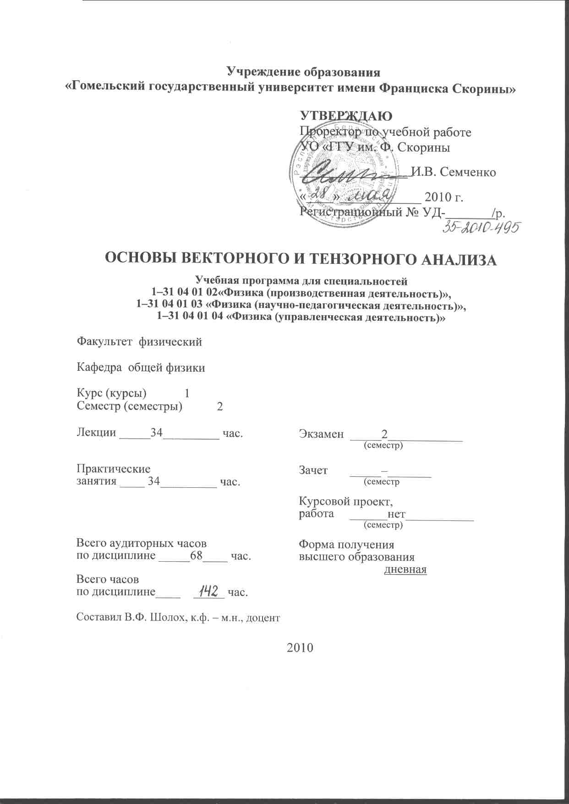
Учреждение образования
«Гомельский государственный университет имени Франциска Скорины»

УТВЕРЖДАЮ
Проректор по учебной работе
УО «ГГУ им. Ф. Скорины

________________ И.В. Семченко

«____»____________ 2010 г.
Регистрационный № УД- /р.

ОСНОВЫ ВЕКТОРНОГО И ТЕНЗОРНОГО АНАЛИЗА

Учебная программа для специальностей
1–31 04 01 02«Физика (производственная деятельность)»,
1–31 04 01 03 «Физика (научно-педагогическая деятельность)»,
1–31 04 01 04 «Физика (управленческая деятельность)»

Факультет физический

Кафедра общей физики

Курс (курсы) 1
Семестр (семестры) 2

Лекции _____34_________ час. | Экзамен _____2____________  (семестр)
Практические  занятия ____ 34_________ час. | Зачет ____нет_______  (семестр)
Курсовой проект,
работа ______нет___________
(семестр)

Всего аудиторных часов  по дисциплине _____68____ час. | Форма получения  высшего образования дневная
Всего часов
по дисциплине____68_____ час.

Составил В.Ф. Шолох, к.ф. – м.н., доцент

2010
Учебная программа составлена на основе типовой учебной программы «Основы векторного и тензорного анализа» для специальности 1–31 04 01 «Физика», утвержденной МО Республики Беларусь, 12.12.2006 г., регистрационный номер ТД–G.121/тип.

Рассмотрена и рекомендована к утверждению на заседании кафедры общей физики

___________20 г., протокол №_____

доцент __________ Е.Б. Шершнёв

Одобрена и рекомендована к утверждению
Методическим советом физического факультета

__________20 г., протокол № _____

Председатель
доцент _____________ Е.А. Дей

ПОЯСНИТЕЛЬНАЯ ЗАПИСКА

Понятия и методы векторного и тензорного анализа находят широкое применение в различных областях физики: механике, гидродинамике, электродинамике, теории поля, кристаллофизике. Необходимость применения тензорного исчисления в современной физике вызвана не столько удобствами и наглядностью математических формулировок законов, сколько объективными свойствами изучаемых явлений. Это обстоятельство ставит дисциплину «Основы векторного и тензорного анализа» в один ряд с другими дисциплинами обязательного компонента, необходимыми для подготовки специалиста физика.
Содержание дисциплины «Основы векторного и тензорного анализа» условно можно разделить на две части: тензорное исчисление и тензорный анализ.
Тензорное исчисление формирует понятие о тензоре как инвариантном математическом объекте и изучает операции над тензорными величинами.
Тензорный анализ – это математический аппарат, с помощью которого не только сокращаются многочисленные выкладки, но и отодвигается на второй план сложная геометрическая картина изучаемого явления, связанная с выбором системы координат, что позволяет сконцентрировать внимание на его физической сущности.
Цель дисциплины «Основы векторного и тензорного анализа » заключается в овладении понятием тензора как геометрического объекта различной физической природы и усвоении методов построения инвариантных выражений, не зависящих от выбора системы координат.
Задачами дисциплины являются:
– ознакомление с тензорами в линейном пространстве как геометрическими объектами;
– усвоение основных понятий и интегральных теорем теории поля;
– овладение операциями над тензорными объектами;
– формирование умений и навыков использования криволинейных систем координат при решении прикладных задач.
Выпускник должен:
знать:
– геометрические объекты – тензоры в линейном пространстве;
– полилинейные формы;
– параметризацию кривых и поверхностей;
–основные операции и теоремы теории поля;
– криволинейные системы координат
уметь:
– записывать закон преобразования тензоров;
– находить кривизну и кручение кривых, классифицировать точки на поверхности;
– вычислять поток и циркуляцию векторных полей, находить скалярный и векторный потенциалы.
Изучение дисциплины «Основы векторного и тензорного анализа» основывается на ранее полученных студентами знаниях по курсам «Аналитическая геометрия» и «Математический анализ».
Дисциплина обязательного компонента «Основы векторного и тензорного анализа» изучается студентами 1 курса специальностей 1–31 04 01 02 «Физика (производственная деятельность)», 1–31 04 01 03 «Физика (научно-педагогическая деятельность)», 1-31 04 01 03 «Физика (управленческая деятельность) в объеме 68 часов (из них 34 часа лекционных и 34 часа практических занятий).
СОДЕРЖАНИЕ УЧЕБНОГО МАТЕРИАЛА

Тема 1 Векторы в аффинных системах координат
Ортогональные преобразования системы координат. Матрица ортогонального преобразования. Непрерывные и дискретные ортогональные преобразования. Индексы свободные и немые. Соглашение о суммировании. Контровариантные и ковариантные компоненты вектора. Связь контровариантных и ковариантных компонент вектора. Фундаментальная матрица и ее свойства. Взаимные базисы.
.
Тема 2 Понятие тензора
Законы преобразования контровариантных и ковариантных компонент вектора. Свойства законов преобразования: линейность и однородность. Обобщение законов преобразования компонент вектора. Определение тензора. Ранг и строение тензора. Примеры тензоров. Единичный тензор. Метрический тензор. Тензор моментов инерции. Тензор деформаций. Полилинейные формы и их связь с тензорами.

Тема 3 Тензорная алгебра и свойства симметрии тензоров

Основные действия тензорной алгебры: перестановка индексов, сложение тензоров, умножение тензоров, свертывание. Свойства симметрии тензоров. Инвариантность свойств симметрии. Комбинированные действия тензорной алгебры: симметрирование, альтернирование, жонглирование. Эквивалентность тензора второго ранга аксиальному вектору. Признак тензорности величин.

Тема 4 Псевдотензоры
Понятие псевдотензора. Алгебра псевдотензоров. Построение псевдотензоров. Псевдотензор Леви-Чивита и его свойства.

Тема 5 Тензоры второго ранга в ортонормированных декартовых системах координат
Собственные векторы и собственные значения тензора второго ранга. Приведение тензора второго ранга к диагональному виду. Изотропные, одноосные и двуосные тензоры и их инвариантные представления. Тензорные поверхности. Инварианты тензора второго ранга. Девиатор.

Тема 6 Криволинейные системы координат
Криволинейные координаты. Локальный базис. Законы преобразования орт локального базиса. Физические компоненты тензора. Коэффициенты Ляме. Ортогональные системы криволинейных координат: полярная, цилиндрическая, сферическая.

Тема 7 Ковариантная производная
Символы Кристоффеля и их свойства. Связь символов Кристоффеля с метрическим тензором. Тензорные поля. Абсолютный дифференциал вектора. Абсолютный дифференциал тензора произвольного ранга и строения. Ковариантная производная. Свойства ковариантной производной. Теорема Риччи. Тензор Римана-Кристоффеля.

Тема 8 Скалярные поля
Определение и примеры скалярного поля. Поверхности и линии уровня. Градиент скалярного поля. Инвариантное определение градиента скалярного поля.

Тема 9 Векторные поля
Определение и примеры векторных полей. Векторные линии и векторные трубки. Дивергенция векторного поля. Физический смысл дивергенции. Потенциальное векторное поле. Скалярный потенциал. Ротор векторного поля. Соленоидальное векторное поле. Векторный потенциал.
Основные операции теории поля в криволинейных системах координат.

Тема 10 Дифференциальные операции второго порядка
Оператор Гамильтона. Дифференциальные операции второго порядка. Оператор Лапласа. Символический и индексный способы вывода основных формул.

Тема 11 Интегральные теоремы векторного анализа
Поток векторного поля через поверхность. Теорема Остроградского. Инвариантное определение дивергенции векторного поля. Циркуляция векторного поля. Теорема Стокса. Инвариантное определение ротора векторного поля. Формулы Грина.

Тема 12 Элементы дифференциальной геометрии
Кривые в трехмерном пространстве, их параметризация. Сопровождающий трехгранник кривой. Формулы Френе. Кривизна и кручение. Поверхности в трехмерном пространстве. Касательная плоскость и нормаль к поверхности. Первая и вторая квадратичные формы и их применение.

УЧЕБНО ‒ МЕТОДИЧЕСКАЯ КАРТА ДИСЦИПЛИНЫ
Номер раздела, темы, занятия | Название раздела, темы, занятия;  перечень изучаемых вопросов | Всего часов | Количество аудиторных  часов |  |  |  | Материальное обеспечение занятия  (наглядные, методические пособия и др.) | Литература | Формы контроля  знаний
Номер раздела, темы, занятия |  | Всего часов | лекции | практические  (семинарские)  занятия | лабораторные  занятия | СУРС |  | Литература | Формы контроля  знаний
1 | 2 | 3 | 4 | 5 | 6 | 7 | 8 | 9 | 10
1 | Векторы в аффинных системах координат | 6 | 2 | 4
1.1 | 1 Ортогональные преобразования системы координат.  2 Контровариантные и ковариантные компоненты вектора.  3 Фундаментальная матрица и ее свойства.  4 Взаимные базисы. | 6 | 2 | 4 | – | – |  | [1]  [2]  [7]
2 | Понятие тензора | 4 | 2 | 2 |  | –
2.1 | 1 Законы преобразования котровариантных и ковариантных компонент вектора.  2 Определение тензора.  3 Ранг и строение тензора.  4 Примеры тензоров второго ранга. | 4 | 2 | 2 |  | – |  | [1]  [2]  [3]
3 | Тензорная алгебра и свойства симметрии тензоров | 6 | 2 | 4 | – | –
3.1 | 1 Основные действия тензорной алгебры  2 Свойства симметрии тензоров  3 Комбинированные действия тензорной алгебры  4 Признак тензорности. | 6 | 2 | 4 | – | – |  | [1]  [2]  [5]
4 | Псевдотензоры | 4 | 2 | 2 |  | –
4.1 | 1 Понятие псевдотензора  2 Алгебра псевдотензоров.  3 Построение псевдотензоров  4 Псевдотензор Леви-Чивита и его свойства. | 4 | 2 | 2 | – | – |  | [1]  [3]  [5]
5 | Тензоры второго ранга в ортонормированных декартовых системах координат | 4 | 2 | 2 |  | –
5.1 | 1 Собственные векторы и собственные значения тензора второго ранга.  2 Приведение тензора второго ранга к диагональному виду.  3 Тензорные поверхности.  4 Инварианты тензора второго ранга. | 4 | 2 | 2 |  | – |  | [1]  [2]  [3] | Контрольная работа.
6 | Криволинейные системы координат | 6 | 4 | 2 | - | –
6.1 | 1 Криволинейные координаты.  2 Локальный базис.  3 Физические компоненты тензора.  4 Физические компоненты тензора. | 2 | 2 | - | – | – |  | [1]  [3]  [4]  [6]
6.2 | 1 Ортогональные системы криволинейных координат.  2 Полярная система координат.  3 Цилиндрическая система координат.  4 Сферическая система координат. | 4 | 2 | 2 | - | – |  | [1]  [5]  [6]
7 | Ковариантная производная | 4 | 4 | - | - | –
7.1 | 1 Символы Кристоффеля и их свойства.  2 Связь символов Кристоффеля с метрическим тензором.  3 Тензорные поля.  4 Абсолютный дифференциал вектора. | 2 | 2 | - | - | – |  | [1]  [3]  [6]
7.2 | 1 Абсолютный дифференциал тензора произвольного ранга и строения.  2 Ковариантная производная.  3 Теорема Риччи.  4 Тензор Римана-Кристоффеля. | 2 | 2 | - | - | – |  | [1]  [3]  [6]
8 | Скалярные поля . | 4 | 2 | 2 | – | –
8.1 | 1 Определение и примеры скалярного поля.  2 Поверхности и линии уровня.  3. Градиент скалярного поля.  4 Инвариантное определение градиента скалярного поля. | 4 | 2 | 2 | – | – |  | [1]  [2]  [4]
9 | Векторные поля | 8 | 4 | 4 | - | –
9.1 | 1 Определение и примеры векторных полей.  2 Векторные линии и векторные трубки.  3 Дивергенция векторного поля.  4 Потенциальное векторное поле. | 4 | 2 | 2 | – | – |  | [2]  [4]  [7]
9.2 | 1 Ротор векторного поля.  2 Соленоидальное векторное поле.  3 Основные операции теории поля в ортогональных криволинейных системах координат. | 4 | 2 | 2 | - | – |  | [2]  [4]  [5]  [7]
10 | Дифференциальные операции второго порядка | 6 | 2 | 4 | - | –
10.1 | 1 Оператор Гамильтона.  2 Дифференциальные операции второго порядка.  3 Оператор Лапласа.  4 Символический и индексный способы вывода основных формул. | 6 | 2 | 4 | - | – |  | [1]  [4]  [7]
11 | Интегральные теоремы векторного анализа | 8 | 4 | 4 | - | –
11.1 | 1 Поток векторного поля через поверхность.  2 Теорема Остроградского.  3 Инвариантное определение дивергенции векторного поля. | 4 | 2 | 2 | - | – |  | [1]  [2]  [4]  [7]
11.2 | 1 Циркуляция векторного поля.  2 Теорема Стокса.  3 Инвариантное определение ротора векторного поля.  4 . Формулы Грина. | 4 | 2 | 2 | – | – |  | [1]  [2]  [4]
12 | Элементы дифференциальной геометрии | 8 | 4 | 4 | - | –
12.1 | 1 Кривые в трехмерном пространстве.  2 Сопровождающий трехгранник кривой.  3 Формулы Френе.  4 Кривизна и кручение. | 4 | 2 | 2 | - | – |  | [2]  [4]  [6]
12.2 | 1 Поверхности в трехмерном пространстве.  2 Касательная плоскость и нормаль к поверхности.  3 Первая и вторая квадратичные формы и их применение. | 4 | 2 | 2 | – | – |  | [2]  [4]  [6]
 | Всего часов | 68 | 34 | 34 | - | –

Доцент, к.ф.-м.н. В.Ф. Шолох
ИНФОРМАЦИОННО – МЕТОДИЧЕСКАЯ ЧАСТЬ

Перечень практических занятий

- Индексная форма записи.
- Контровариантные и ковариантные компоненты вектора.
- Ортогональные преобразования системы координат.
- Понятие тензора.
- Основные действия тензорной алгебры.
- Комбинированные действия тензорной алгебры.
- Псевдотензоры.
- Индексный метод доказательства тензорных соотношений.
- Методы прямого тензорного исчисления.
- Тензоры второго ранга в трехмерном пространстве.
- Криволинейные системы координат.
- Градиент и производная по направлению.
- Дивергенция векторного поля.
- Ротор векторного поля.
- Интегральные теоремы векторного анализа.
- Кривые в трехмерном пространстве и их параметризация.
- Поверхности в трехмерном пространстве.

Темы контрольных работ
  - Тензоры в декартовой системе координат

Рекомендуемая литература

Основная
Борисенко, А.И. Векторный анализ и начала тензорного исчисления /А.И. Борисенко, И.Е. Таранов. – М.: Высшая школа, 1968 .– 262 с.
- Будак, Б.М. Кратные интегралы и ряды / Б.М. Будак, С.В. Фомин. ––– М.: Наука, 1965. – 608с.
- Рашевский, П.К. Риманова геометрия и тензорный анализ / П.К. Рашевский. – М.: Наука, 1987. – 664 с.
- Краснов, М.Л. Векторный анализ /М.Л. Краснов, А.И. Киселев, Г.И. Макаренко. – М.: Наука, 1978. – 160 с.

Дополнительная
- Харитонов, В.В. Математические методы решения физических задач/ / В.В. Харитонов, Д.Г. Лин, В.А. Пенязь, И.В. Семченко, В.Ф. Шолох.– Минск.: Вышэйшая школа, 1991.– 256 с.
- Селькин, М.В. Дифференциальная геометрия / М.В. Селькин, В.М. Селькин.. – Гомель: УО «ГГУ им. Ф. Скорины», 2008. – 127 с.
- Болсун, А.И. Методы математической физики / А.И. Болсун, В.К. Гронский, А.А. Бейда.. – Минск.: Вышэйшая школа, 1988.– 200 с.

ПРОТОКОЛ СОГЛАСОВАНИЯ УЧЕБНОЙ ПРОГРАММЫ
ПО ДИСЦИПЛИНЕ «ОСНОВЫ ВЕКТОРНОГО И ТЕНЗОРНОГО АНАЛИЗА» С ДРУГИМИ ДИСЦИПЛИНАМИ СПЕЦИАЛЬНОСТЕЙ
1–31 04 01 02 «Физика (производственная деятельность)»,
1–31 04 01 03 «Физика (научно-педагогическая деятельность)»,
1–31 04 01 04 «Физика (управленческая деятельность)»

Название  дисциплины,  с которой  требуется  согласование | Название  кафедры | Предложения  об изменениях в содержании учебной программы  по изучаемой учебной дисциплине | Решение, принятое кафедрой, разработавшей учебную программу  (с указанием даты и номера протокола)
Математический анализ | Высшей математики | Вопросы, связанные с понятиями: непрерывность и дифференцируемость векторной функции, криволинейные и поверхностные интегралы будут рассмотрены в курсе математического анализа. | Предлагаемые изменения в содержании учебной программы утвердить.  Протокол № _  от .20 г.

Заведующий кафедрой общей физики

доцент __________________ Е.Б. Шершнев

